Resolución del Pleno del Instituto de Transparencia, Acceso a la Información Pública y Protección de Datos Personales del Estado de México y Municipios, con domicilio en Metepec, Estado de México; de fecha seis (06) de diciembre de dos mil veintitrés.

VISTO el expediente electrónico formado con motivo del recurso de revisión 05168/INFOEM/IP/RR/2023, promovido por XXX XXX XXX, a quien en lo sucesivo se le identificará como EL RECURRENTE, en contra de la respuesta de la Secretaría de Educación, en lo sucesivo el SUJETO OBLIGADO, se procede a dictar la presente resolución, con base en los siguientes:

ANTECEDENTES

- El día dieciocho de agosto de dos mil veintitrés, se presentó ante el SUJETO OBLIGADO vía SAIMEX, la solicitud de información pública registrada con el número 00830/SE/IP/2023; mediante la cual se solicitó la siguiente información:

“Resultados del Concurso Olimpiada del Conocimiento Infantil 2001 y 2002 desde las fases de ZONA..,”

- Se eligió como modalidad de entrega de la información: A través del SAIMEX.

- El veintiocho de agosto de dos mil veintitrés, el SUJETO OBLIGADO, dio respuesta a través de dos archivos electrónicos en formato en PDF denominados 00830 RESPUESTA DEL SPH.pdf y RESPUESTA_UT_830.pdf, cuyo contenido toral corresponde al siguiente, respecto del archivo de nombre 00830 RESPUESTA DEL SPH.pdf se informó que la información solicitada respecto de los resultados del concurso de olimpiada del conocimiento infantil 2001y 2002 desde la fase de zona, fue remitido al Archivo del Poder Ejecutivo en el año 2005, de lo cual se remitió evidencia documental que se anexa:
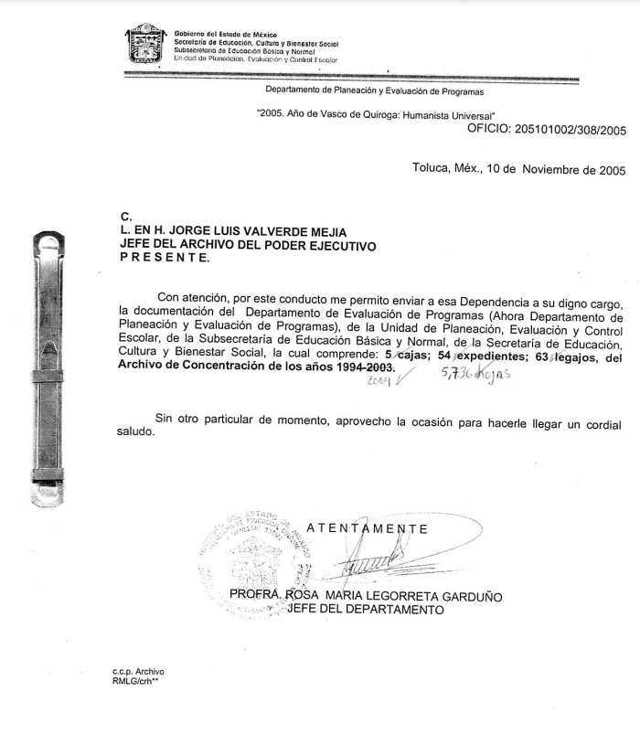
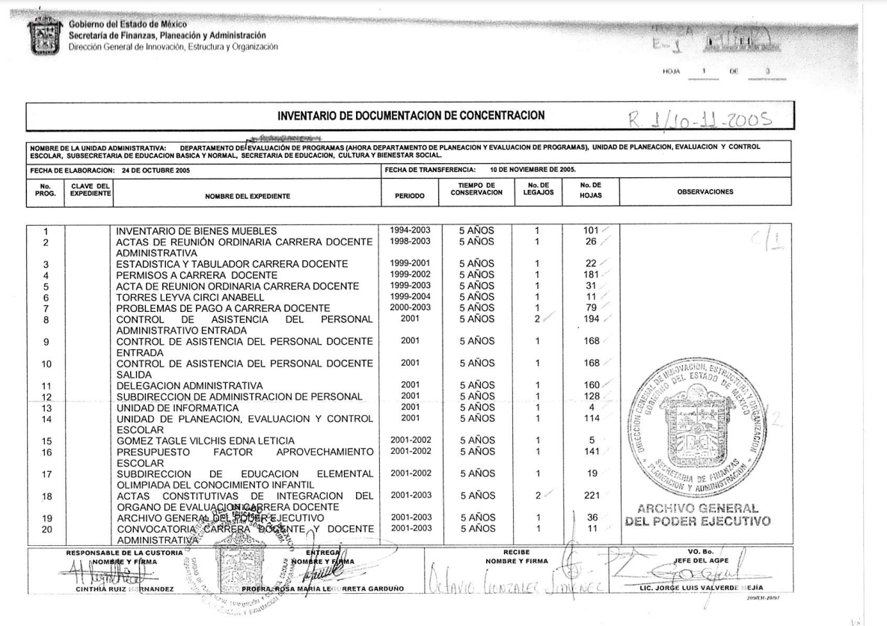
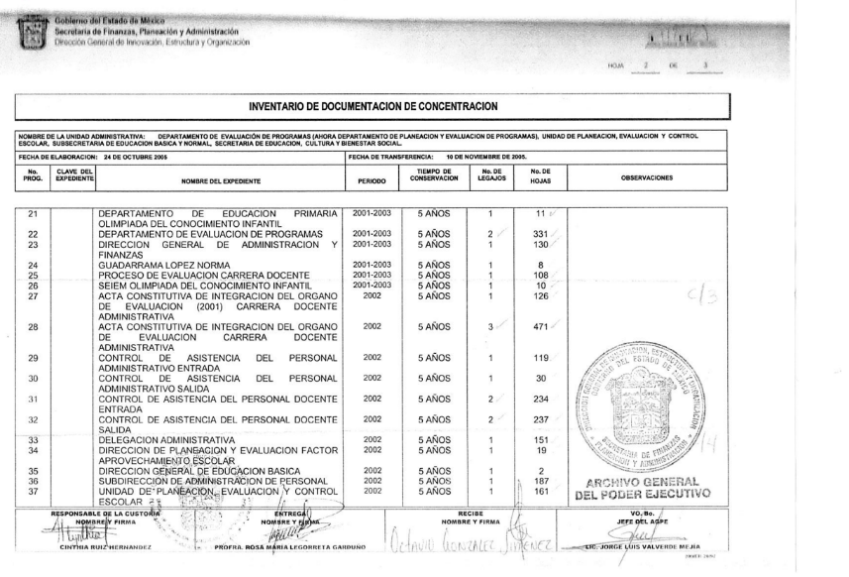

- El uno de septiembre de dos mil veintitrés, el particular interpuso el recurso de revisión en contra de la respuesta, manifestando las siguientes razones o motivos de inconformidad:

- Acto impugnado: “Respuesta del sujeto obligado.”
- Razones o Motivos de inconformidad: “Reconoce saber la ubicación de la información pero niega su entrega justificando su transferencia al Archivo; siendo que aunque ya no esté bajo su resguardo, de conformidad con la Ley General de Archivos, el manejo de la documentación sigue siendo responsabilidad de la Unidad Administrativa generadora,”

- La Comisionada Ponente, con fundamento en lo dispuesto por el artículo 185 fracción II de la ley de la materia, a través del acuerdo de admisión de fecha once de septiembre de dos mil veintitrés, puso a disposición de las partes el expediente electrónico vía SAIMEX a efecto de que en un plazo máximo de siete días manifestaran lo que a su derecho conviniera, ofrecieran pruebas y alegatos según corresponda a los casos concretos, y el SUJETO OBLIGADO presentará el Informe Justificado procedente.

- De lo anterior, el SUJETO OBLIGADO rindió su informe justificado en fecha veinte de septiembre de dos mil veintitrés, mediante un documento en formato PDF de nombre MANIFESTACIONES_830_RR5168.pdf, mismo que es constante de seis fojas, en el que el SUJETO OBLIGADO refiere que si bien es cierto la información solicitada fue generada en el entonces Departamento de Evaluación de Programas, también lo es que dicha información fue remitida al Archivo General del Poder Ejecutivo en el año 2005 para su tramitación correspondiente, por lo que refirió que al no tener la información en los archivos de la dependencia se encontraba imposibilitado para proporcionarla en la respuesta de solicitud.

- De lo anterior, el SUJETO OBLIGADO informo al hoy RECURRENTE que la información solicitada se encontraba en poder de la Secretaría de Finanzas, toda vez que en su órgano desconcentrado el Archivo General del Estado de México es quien organiza, conserva y difunde el Acervo Documental.

- Por si parte EL PARTICULAR dejo de hacer manifestaciones que a su derecho conviniera y asistiera, tal y como se muestra en la captura siguiente.

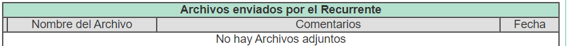

- En fecha veintiocho de diciembre de dos mil veintitrés, se amplió el término para resolver; al respecto es menester realizar las siguientes precisiones.

- De previo y especial pronunciamiento. Argumentos a considerar en las resoluciones a los recursos de revisión para justificar los fallos emitidos fuera del plazo legal de 45 días.

- Este organismo garante no pasa por alto justificar, que la dilación en la resolución del presente asunto encuentra justificación en el alto número de recursos de revisión recibidos dentro del primer semestre del año dos mil veintitrés, que, en comparación con los recibidos el año pasado dentro del mismo periodo, se ha incrementado aproximadamente un 400% el número de medios de impugnación que deben resolverse por este Instituto, circunstancia atípica que ha rebasado las capacidades técnicas y humanas del personal encargado de la proyección de las resoluciones a dichos medios de impugnación.

- Por ello, es menester precisar que, si bien se ha excedido el plazo para resolver el presente medio de impugnación, de conformidad con la ley de la materia, dicha dilación es de carácter excepcional y se encuentra justificada en los elementos para medir la razonabilidad del plazo de resolución de asuntos conforme a los parámetros establecidos por diversos órganos jurisdiccionales federales, aplicables también en procedimientos análogos, como el que nos ocupa.

- Así, en términos de lo que establecen los artículos 8.1 y 25 de la Convención Americana sobre Derechos Humanos, los recursos deben ser sencillos y resolverse en el menor tiempo posible, tomando en consideración la dilación total del procedimiento; esto es, en un plazo razonable.

- En ese sentido, el legislador fijó los términos procesales en las leyes, de manera general, sin que pudiera prever la variada gama de casos que son resueltos por los órganos jurisdiccionales o cuasi jurisdiccionales, tanto por la complejidad de los hechos, como por el número de casos que conocen.

- Por ello, excepcionalmente, si un asunto es resuelto con posterioridad a los plazos señalados por la norma debe analizarse la razonabilidad de dicha dilación atendiendo a los siguientes criterios:

- Complejidad del Asunto: La complejidad de la prueba, la pluralidad de sujetos procesales, el tiempo transcurrido, las características y contexto del recurso.
- Actividad Procesal del interesado. Acciones u omisiones del interesado.
- Conducta de la Autoridad: Las Acciones u omisiones realizadas en el procedimiento. Así como si la autoridad actuó con la debida diligencia.
d) La afectación generada en la situación jurídica de la persona involucrada en el proceso: Violación a sus derechos humanos.

- De modo que, cuando se trate de un asunto excepcional, por alguna o todas las características mencionadas o bien, cuando el ingreso de asuntos al órgano jurisdiccional o cuasi jurisdiccional respectivo supere notoriamente al que podría considerarse normal, debe concluirse que es una excluyente de responsabilidad en relación con la actuación del funcionario, como ha acontecido en el caso que nos ocupa.

- Argumento que encuentra sustento en la jurisprudencia P./J. 32/92 emitida por el Pleno de la Suprema Corte de Justicia de la Nación de rubro “TÉRMINOS PROCESALES. PARA DETERMINAR SI UN FUNCIONARIO JUDICIAL ACTUÓ INDEBIDAMENTE POR NO RESPETARLOS SE DEBE ATENDER AL PRESUPUESTO QUE CONSIDERÓ EL LEGISLADOR AL FIJARLOS Y LAS CARACTERÍSTICAS DEL CASO.”, visible en la Gaceta del Seminario Judicial de la Federación con el registro digital 205635.

- Razones por las cuales cabe concluir que, la resolución al recurso de revisión se solventa hasta esta fecha, debido a que existe una excesiva carga de trabajo en desproporción a la capacidad de los recursos materiales y humanos con que cuenta este Instituto para atender la enorme demanda de usuarios que acuden para que se les garantice su Derecho de acceso a la información Pública y Protección de Datos Personales, aunado a la complejidad de los hechos a los que se refieren, así como al volumen del expediente, la extensión de los escritos y pruebas aportadas y desahogadas por las partes; lo que impide la tramitación de los recursos dentro de los términos legales previamente establecidos por la Ley, por tratarse de causas de fuerza mayor.

- Por ello, este organismo garante comprometido con la tutela de los derechos humanos confiados, señala que este exceso del plazo legal para resolver el presente asunto, resulta de carácter excepcional.

- Al respecto, también son de considerar los criterios sostenidos por el Cuarto Tribunal Colegiado en Materia Administrativa del Primer Circuito, cuyos rubros y datos de identificación son los siguientes:

“PLAZO RAZONABLE PARA RESOLVER. DIMENSIÓN Y EFECTOS DE ESTE CONCEPTO CUANDO SE ADUCE EXCESIVA CARGA DE TRABAJO.” consultable en el Seminario Judicial de la Federación y su gaceta, con el registro digital 2002351.

“PLAZO RAZONABLE PARA RESOLVER. CONCEPTO Y ELEMENTOS QUE LO INTEGRAN A LA LUZ DEL DERECHO INTERNACIONAL DE LOS DERECHOS HUMANOS.”, visible en el Seminario Judicial de la Federación y su gaceta, con el registro digital 2002350.”

- Seguidamente, mediante acuerdo de fecha cuatro de diciembre de dos mil veintitrés se decretó el cierre de instrucción, por lo que no habiendo más que hacer constar, y-------------------------------------------------------------------------------------------------

CONSIDERANDO

PRIMERO. De la competencia
- Este Instituto de Transparencia, Acceso a la Información Pública y Protección de Datos Personales del Estado de México y Municipios, es competente para conocer y resolver del presente recurso de conformidad con el artículo: 6, apartado A, fracción IV de la Constitución Política de los Estados Unidos Mexicanos; 5, párrafos trigésimo segundo, trigésimo tercero y trigésimo cuarto, fracciones IV y V, de la Constitución Política del Estado Libre y Soberano de México; artículos 1, 2 fracción II, 13, 29, 36 fracciones I y II, 176, 178, 179, 181 párrafo tercero y 185 de la Ley de Transparencia y Acceso a la Información Pública del Estado de México y Municipios; y 7, 9 fracciones I y XXIV, y 11 del Reglamento Interior del Instituto de Transparencia, Acceso a la Información Pública y Protección de Datos Personales del Estado de México y Municipios.

SEGUNDO. De la oportunidad y procedencia.
- El medio de impugnación fue presentado a través del SAIMEX, en el formato previamente aprobado para tal efecto y dentro del plazo legal de quince días hábiles otorgados; para el caso en particular es de señalar que el SUJETO OBLIGADO entregó su respuesta el veintiocho de agosto de dos mil veintitrés, de tal forma que el plazo para interponer el recurso de revisión transcurrió del día veintinueve de agosto de dos mil veintitrés al dieciocho de septiembre del mismo año; en consecuencia, el ahora RECURRENTE presentó su inconformidad el día uno de septiembre del dos mil veintitrés; por lo que se estima que la inconformidad se presentó dentro del lapso legalmente establecido para tal efecto.

TERCERO. Del planteamiento de la Litis.
- Se solicitó tener acceso, a la información que a continuación se desagrega:

- Resultado del Concurso Olimpiada del Conocimiento Infantil 2001 y 2002 desde las fases de zona.

- En respuesta, el SUJETO OBLIGADO dio respuesta a través de dos archivos electrónicos en formato en PDF denominados 00830 RESPUESTA DEL SPH.pdf y RESPUESTA_UT_830.pdf, cuyo contenido toral corresponde al siguiente; respecto del archivo de nombre 00830 RESPUESTA DEL SPH.pdf se informó que la información solicitada respecto de los resultados del concurso de olimpiada del conocimiento infantil 2001y 2002 desde la fase de zona, fue remitido al Archivo del Poder Ejecutivo en el año 2005, en cuanto al documento dos su contenido versa en la respuesta que hace el SUJETO OBLIGADO por medio de la Unidad de Transparencia, en el que le refieren al hoy RECURRENTE que quien cuenta actualmente con la información solicitada es el Archivo General del Estado de México al seguir el trámite respecto de la Ley de Archivos y Administración de Documentos del Estado de México y Municipios, documentales que se anexan al estudio:

00830 RESPUESTA DEL SPH.pdf

RESPUESTA_UT_830.pdf
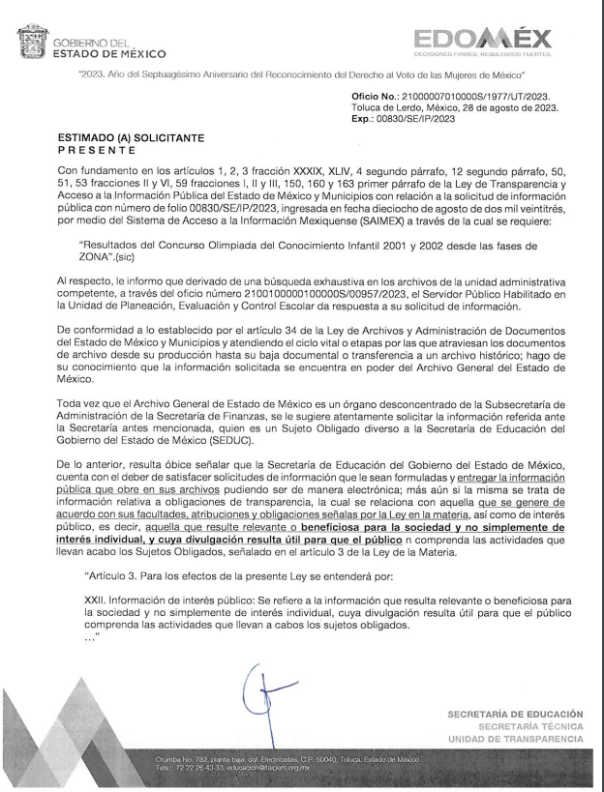
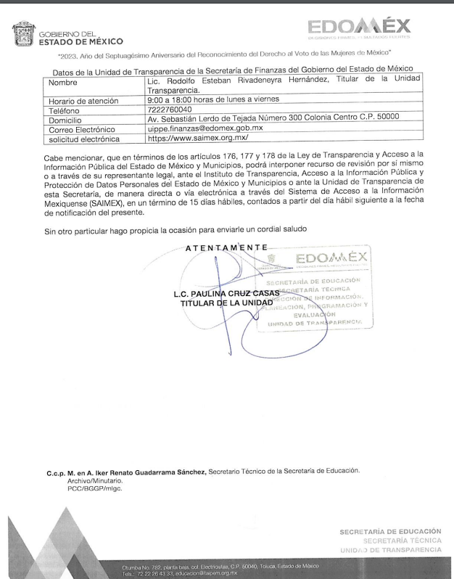

- En dichas condiciones, la Litis a resolver en este recurso se circunscribe a determinar si se actualiza la causal de procedencia prevista en el artículo 179, fracción III de la Ley de Transparencia y Acceso a la Información Pública del Estado de México y Municipios; fracción que determina la hipótesis jurídica relativa a la declaración de inexistencia de información; contexto del cual se dolió EL RECURRENTE al momento de interponer su inconformidad. De modo tal que el presente recurso de revisión se abocara en determinar si el SUJETO OBLIGADO con su respuesta ciertamente actualiza la causal de procedencia antes señalada.

CUARTO. Del estudio y resolución del asunto.

- Acotada la Litis del presente asunto, primeramente es menester precisar que del escrito de inconformidad, se observa que el particular se duele por el rubro de la respuesta que emitió el SUJETO OBLIGADO, la cual a su decir no fue conforme lo mandata el marco normativo.

- Ahora bien, respecto al estudio, se debe señalar que en el oficio de informe justificado el SUJETO OBLIGADO, declaró que la información solicitada ya no se encontraba en los archivos, toda vez que en fecha diez de noviembre del año dos mil cinco se remitió al Archivo General del Estado de México, siendo este último quien actualmente posee la información que se refiere en la solicitud.

- Por lo que, es necesario precisar que tanto en la respuesta de solicitud como en el Informe Justificado, el SUJETO OBLIGADO manifestó que la información ya no se encontraba bajo su posesión, administración o reproducción, informando así que quien contaba con ella era el Archivo General del Estado de México.

- Por ello, el SUJETO OBLIGADO en la información que entrego el documento escaneado donde se observa que entrego documentación de su Archivo de Concentración al Archivo del Poder Ejecutivo de documentos que pertenecían a los años de mil novecientos noventa y cuatro hasta el dos mil tres

- Por lo que, respecto de la solicitud de información donde solicitan el resultado del concurso de olimpiada del año dos mil uno y dos mil dos ya no se encuentra en posesión o en resguardo del SUJETO OBLIGADO atendiendo la siguiente normativa de acuerdo a materia de archivo.

- De lo anterior, es importante referir que la LEY DE ARCHIVOS Y ADMINISTRACIÓN DE DOCUMENTOS DEL ESTADO DE MÉXICO Y MUNICIPIOS, en su artículo 1 ° tiene como objeto “Artículo 1. La presente Ley es de orden público y de observancia general en el Estado de México, y tiene por objeto establecer la organización, conservación, administración y preservación homogénea de los Archivos en posesión de cualquier autoridad, entidad, órgano y organismo de los poderes Legislativo, Ejecutivo y Judicial, órganos autónomos, partidos políticos, fideicomisos y fondos públicos, así como de cualquier persona física, jurídica colectiva o sindicato que reciba y ejerza recursos públicos o realice actos de autoridad del Estado de México y municipios. Así como determinar las bases de organización y funcionamiento del Sistema Estatal de Archivos y fomentar el resguardo, difusión y acceso público de Archivos privados de relevancia histórica, social, cultural, científica y técnica estatal…”

- Así mismo, la normativa citada con antelación, considera en su artículo cuarto lo siguientes hechos que son de relevancia para el estudio del presente recurso:
V. Archivo de Concentración: Al integrado por documentos transferidos desde las áreas o unidades productoras, cuyo uso y consulta es esporádica y que permanecen en él, hasta su Disposición Documental;
VI. Archivo de Trámite: Al integrado por Documentos de Archivo de uso cotidiano y necesario para el ejercicio de las atribuciones y funciones de los Sujetos Obligados;
VII. Archivo General: Al Archivo General de la Nación
VIII. Archivo General del Estado: Al Archivo General del Estado de México;
IX. Archivo Histórico: Al integrado por documentos de conservación permanente y de relevancia para la memoria estatal o municipal de carácter público;
XIII. Baja Documental: A la eliminación de aquella documentación que haya prescrito su vigencia, valores documentales y, en su caso, plazos de conservación; y que no posea valores históricos, de acuerdo con la Ley y las disposiciones jurídicas aplicables;
XIV. Catálogo de Disposición Documental: Al registro general y sistemático que establece los valores documentales, la Vigencia Documental, los plazos de conservación y la Disposición Documental;
XV. Ciclo Vital: A las etapas por las que atraviesan los Documentos de Archivo desde su producción o recepción hasta su Baja Documental o Transferencia a un Archivo Histórico;”

- Es necesario precisar que la LEY DE ARCHIVOS Y ADMINISTRACIÓN DE DOCUMENTOS DEL ESTADO DE MÉXICO Y MUNICIPIOS, en su artículo 10° refiere que los sujetos obligados son responsables de organizar y conservar sus Archivos; de la operación de su Sistema Institucional; del cumplimiento de lo dispuesto por esta Ley; así como por las determinaciones que emita el Consejo Estatal, según corresponda; y deberán garantizar que no se sustraigan, dañen o eliminen Documentos de Archivo y la información a su cargo.

- Por su parte, la ley de la materia en el ámbito estatal en su artículo 3°, fracción XLI refiere que el sujeto obligado es :

Sujetos obligados: Cualquier autoridad, entidad, órgano y organismo de los Poderes Ejecutivo, Legislativo y Judicial, órganos autónomos, partidos políticos, fideicomisos y fondos públicos estatales y municipales, así como del gobierno y de la administración pública municipal y sus organismos descentralizados, asimismo de cualquier persona física, jurídico colectiva o sindicato que reciba y ejerza recursos públicos o realice actos de autoridad en el ámbito estatal y municipal, que deba cumplir con las obligaciones previstas en la presente Ley;

- Ahora bien, el artículo 31 ° de la LEY DE ARCHIVOS Y ADMINISTRACIÓN DE DOCUMENTOS DEL ESTADO DE MÉXICO Y MUNICIPIOS, establece que Cada Sujeto Obligado debe contar con un Archivo de Concentración, que tendrá las siguientes funciones:
- Asegurar y describir los Fondos Documentales bajo su resguardo, así como la consulta de los Expedientes;
- Recibir las Transferencias Primarias y brindar servicios de préstamo y consulta a las unidades o áreas administrativas productoras de la documentación que resguarda;
- Conservar los Expedientes hasta cumplir su Vigencia Documental de acuerdo con lo establecido en el Catálogo de Disposición Documental;
- Colaborar con el Área Coordinadora de Archivos en la elaboración de los Instrumentos de Control Archivístico previstos en esta Ley y en sus disposiciones reglamentarias;
- Participar con el Área Coordinadora de Archivos en la elaboración de los criterios de Valoración y Disposición Documental;
- Promover la Baja Documental de los Expedientes que integran las Series documentales que hayan cumplido su Vigencia Documental y, en su caso, plazos de conservación y que no posean valores históricos, conforme a las disposiciones jurídicas aplicables;
- Identificar los Expedientes que integran las Series documentales que hayan cumplido su Vigencia Documental y que cuenten con valores históricos, y que serán transferidos a los Archivos Históricos de los Sujetos Obligados, según corresponda;
- Integrar a sus respectivos Expedientes, el registro de los procesos de Disposición Documental, incluyendo dictámenes, actas e inventarios;
- Publicar, al final de cada año, los dictámenes y actas de Baja Documental y Transferencia Secundaria, en los términos que establezcan las disposiciones en la materia y conservarlos en el Archivo de Concentración por un periodo mínimo de siete años a partir de la fecha de su elaboración;
- Realizar la Transferencia Secundaria de las Series documentales que hayan cumplido su Vigencia Documental y posean valores evidenciales, testimoniales e informativos al Archivo Histórico del Sujeto Obligado, o al Archivo General del Estado según corresponda, y
- Las que establezca el Consejo Estatal, y las disposiciones jurídicas aplicables.

- Por lo que, para el caso en concreto del estudio del presente recurso, es importante hacer alusión a que el Sujeto Obligado en su respuesta de solicitud informo que ya no contaba con la información toda qué vez los remitió al Archivo del Poder Ejecutivo porque ya se había resguardado en el archivo de concentración por el periodo de cinco años, tal y como se muestra en la siguiente captura, donde se anexa el oficio y la información referida.

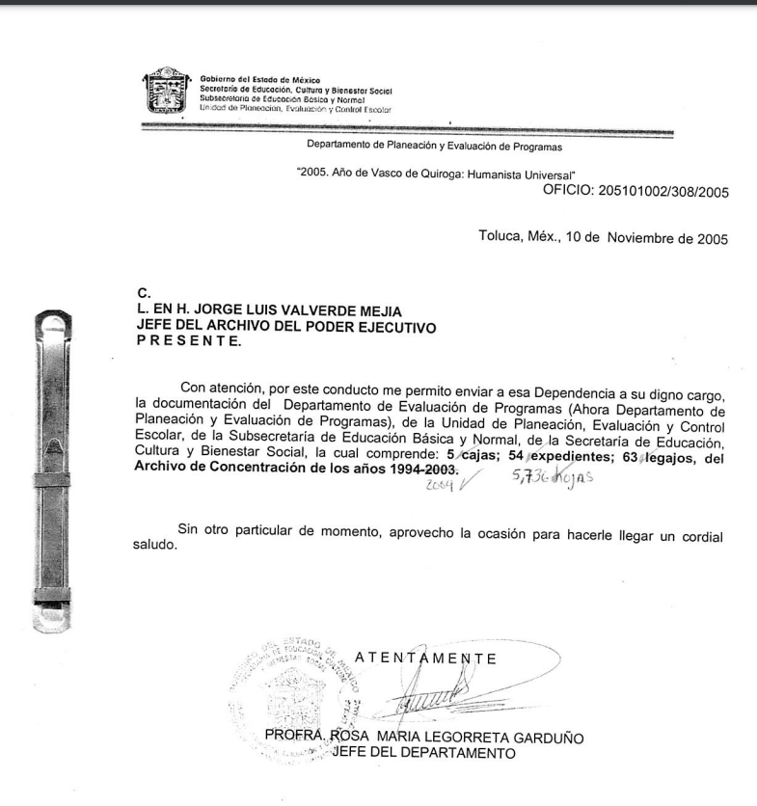
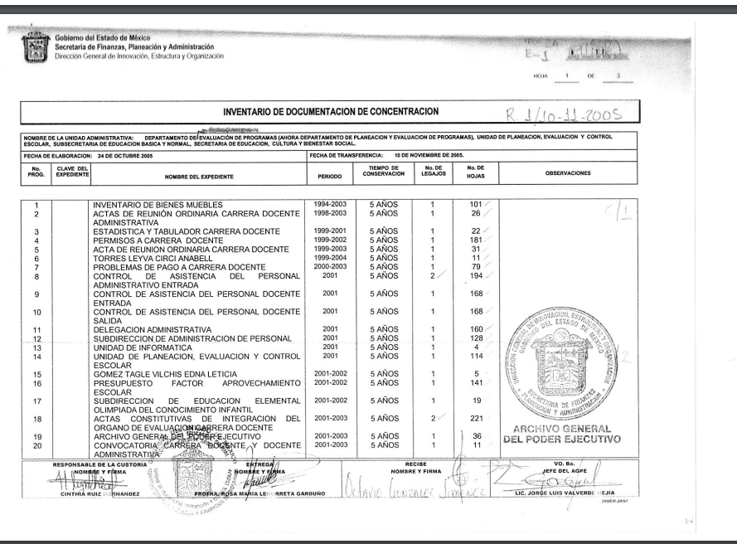
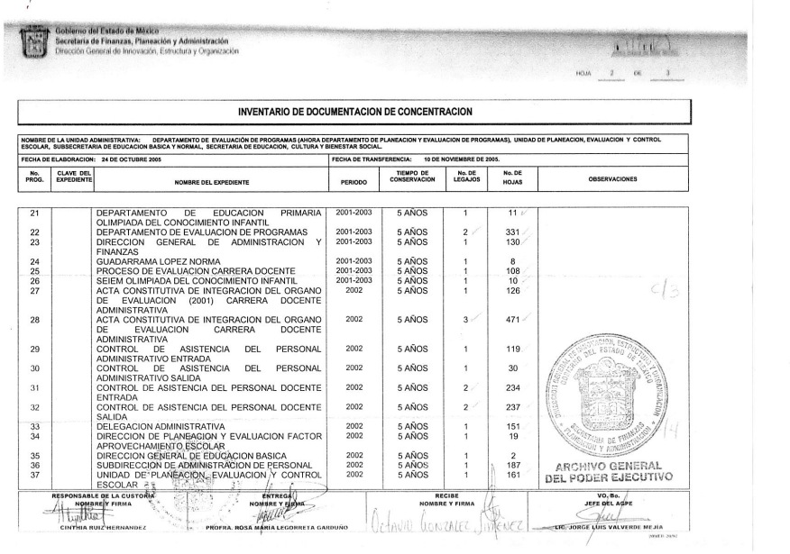

- Reforzando lo anterior, el Catalogo de Disposición Documental, emitido por la Comisión Dictaminadora de Depuración de Documentos, en el apartado de Secretaría de Educación para los documentos administrativos considera seis años para emitir su baja como destino final, es importante precisar que esto solo aplica para documentos que no sean de relevancia que deban ser considerados para el archivo histórico.
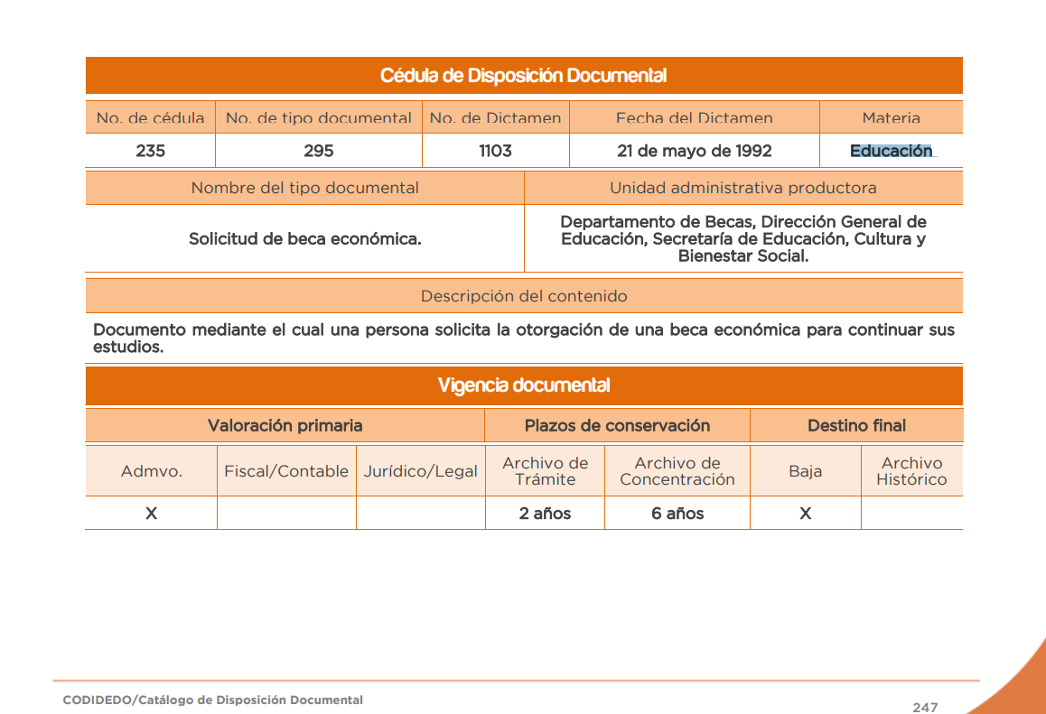
- Por lo anteriormente expuesto, este Órgano Garante estima que la información proporcionada por el SUJETO OBLIGADO, satisface parcialmente la solitud de acceso de derecho de información del RECURRENTE por las siguientes razones.

- De lo anterior, es importante mencionar que la máxima autoridad en materia de transparencia y acceso de información por parte de los sujetos obligados será el Comité de Transparencia quien dentro de sus funciones y atribuciones es considerado un Cuerpo Colegiado encargado de la protección de los datos personales cuando de manera ordinaria o extraordinaria sesione para cuestiones relacionadas en materia de transparencia y acceso a la información, como lo es en el recurso presente, toda vez que al no contar con la información el Comité de Transparencia del SUJETO OBLIGADO, debió declarar lo siguiente de acuerdo a la Ley de Transparencia y Acceso a la Información Pública del Estado de México y Municipios.

Artículo 49. Los Comités de Transparencia tendrán las siguientes atribuciones: Confirmar, modificar o revocar las determinaciones que en materia de ampliación del plazo de respuesta, clasificación de la información y declaración de inexistencia o de incompetencia realicen los titulares de las áreas de los sujetos obligados;

- Siguiendo esa línea de estudio el artículo 169 de la Ley de Transparencia y Acceso a la Información Pública del Estado de México y Municipios, considera que:

Artículo 169. Cuando la información no se encuentre en los archivos del sujeto obligado, el Comité de Transparencia:
I. Analizará el caso y tomará las medidas necesarias para localizar la información;
II. Expedirá una resolución que confirme la inexistencia del documento;
III. Ordenará, siempre que sea materialmente posible, que se genere o se reponga la información en caso de que ésta tuviera que existir en la medida que deriva del ejercicio de sus facultades, competencias o funciones, o que previa acreditación de la imposibilidad de su generación, exponga de forma fundada y motivada, las razones por las cuales en el caso particular no ejerció dichas facultades, competencias o funciones, lo cual notificará al solicitante a través de la Unidad de Transparencia; y IV. Notificará al órgano interno de control o equivalente del sujeto obligado quien, en su caso, deberá iniciar el procedimiento de responsabilidad administrativa que corresponda.
La Unidad de Transparencia deberá notificarlo al solicitante por escrito, en un plazo que no exceda de quince días hábiles contados a partir del día siguiente a la presentación de la solicitud.
Este plazo podrá ampliarse hasta por otros siete días hábiles, siempre que existan razones para ello, debiendo notificarse por escrito al solicitante.

- Por su parte el artículo 170 ° de la Ley de Transparencia y Acceso a la Información Pública del Estado de México y Municipios, considera que:

Artículo 170. La resolución del Comité de Transparencia que confirme la inexistencia de la información solicitada contendrá los elementos mínimos que permitan al solicitante tener la certeza de que se utilizó un criterio de búsqueda exhaustivo, además de señalar las circunstancias de tiempo, modo y lugar que generaron la existencia en cuestión y señalará al servidor público responsable de contar con la misma.

- Lo anterior es así, ya que para el caso de no localizar la información correspondiente al periodo del 2001 y 2022, lo procedente es considerarse la entrega del Acuerdo de Inexistencia aun y cuando esta haya causado baja documental.

- Ello obedece a que, conforme al artículo 12 de la Ley de Transparencia y Acceso a la Información Pública del Estado de México y Municipios se destaca que quienes generen, recopilen, administren, manejen, procesen, archiven o conserven información pública serán responsables de ésta; vinculando inminentemente al servidor público con los documentos que por el ejercicio de sus funciones obra en su poder, por lo que, impone un compromiso en su cuidado y resguardo.

- Por otra parte, tenemos lo establecido en el artículo 169, relativo a que cuando la información no se encuentre en los archivos del Sujeto Obligado, el Comité de Transparencia en consecuencia deberá proceder a la emisión de un Acuerdo de Inexistencia, debidamente fundado y motivado en el que se detallen las razones por las cuales no existe la información a través del siguiente procedimiento:

I. Analizará el caso y tomará las medidas necesarias para localizar la información;

II. Expedirá una resolución que confirme la inexistencia del documento;

III. Ordenará, siempre que sea materialmente posible, que se genere o se reponga la información en caso de que ésta tuviera que existir en la medida que deriva del ejercicio de sus facultades, competencias o funciones, o que previa acreditación de la imposibilidad de su generación, exponga de forma fundada y motivada, las razones por las cuales en el caso particular no ejerció dichas facultades, competencias o funciones, lo cual notificará al solicitante a través de la Unidad de Transparencia; y

IV. Notificará al órgano interno de control o equivalente del sujeto obligado quien, en su caso, deberá iniciar el procedimiento de responsabilidad administrativa que corresponda.

- En este sentido, tenemos que los documentos requeridos a través de la solicitud de acceso a la información pública según las normas y catálogos de vigencia agotaron su vida administrativa útil y no se consideran de importancia para formar parte del Archivo Histórico, se darán de baja y estarán a disposición de las autoridades competentes para los efectos procedentes; sin embargo, dichos efectos por sí no colman el derecho de acceso a la información de los ciudadanos.

- Es decir, ante la negativa de la información dada la baja de los documentos, no se colma con informar o hacer entrega al ciudadano del acta de baja, pues ésta solo hace constancia de la autorización de la baja de los documentos resultantes del proceso de selección preliminar aplicado a los expedientes de trámite concluido, más no así lo dispuesto por el artículo 169 y 170 de la Ley de la materia.

- Lo anterior es así, ya que el Acuerdo de Inexistencia por parte del Comité de Transparencia da certeza de las motivos o razones por las cuales no se localizó la información y del proceso realizado para localizar la misma, acreditando en un primer momento la búsqueda exhaustiva y razonable de la información en las áreas administrativas, lo cual se acredita con los oficios emitidos y sus respuestas por parte de los Servidores Públicos de las áreas correspondientes.

- Por lo que, en caso de que la información no obre en los archivos del SUJETO OBLIGADO se acredita el destino de la misma, y para el caso que nos ocupa determinar si ésta se procedió a su envío al archivo histórico o a su baja permanente; documentando las circunstancias de tiempo, modo y lugar que precedieron a la inexistencia de la información, situación que se sustenta con la referencia e integración de la debida Acta de Baja Documental, ello a fin de otorgar certeza jurídica al particular en términos de la fracción I del diverso 9 de la Ley de Transparencia y Acceso a la Información Pública del Estado de México y Municipios.

- Sirve de apoyo a lo anterior por analogía el criterio 14-09 que emite el Instituto Nacional de Transparencia, Acceso a la Información y Protección de Datos Personales que a la letra dice:

Baja documental. Las dependencias y entidades deben proporcionar a los particulares el documento que acredite dicha situación. De conformidad con lo previsto en los artículos 24 y 46 de la Ley Federal de Transparencia y Acceso a la Información Pública Gubernamental 70, fracción V y 78, fracción III de su Reglamento, las dependencias y entidades deberán expedir una resolución que comunique a los solicitantes la inexistencia de la información requerida, en caso de que ésta no sea localizada en los archivos de la dependencia o entidad de que se trate después de una búsqueda exhaustiva. En este supuesto, las dependencias y entidades deberán acompañar a la resolución por la que se confirma la declaración de inexistencia, el acta de baja documental, esto es, el documento mediante la cual se acredita la legal destrucción de la información solicitada, en todos aquellos casos en los que la normatividad en materia archivística prevea que la misma debe existir.

Expedientes:
4650/07 Instituto de Seguridad y Servicios Sociales de los Trabajadores del
Estado – Alonso Lujambio Irazábal
0908/08 Instituto Mexicano del Seguro Social – Alonso Lujambio Irazábal
4961/08 Instituto Mexicano del Seguro Social – Alonso Gómez-Robledo V.
0820/09 Secretaría de Agricultura, Ganadería, Desarrollo Rural, Pesca y
Alimentación – Jacqueline Peschard Mariscal
3928/09 Administración Federal de Servicios Educativos en el Distrito Federal –
María Marván Laborde

- De lo anterior, se concluye que si bien es cierto el RECURRENTE se inconformó por la información que le fue entregada, también lo es que el SUJETO OBLIGADO entregó la información incompleta toda vez que omitió realizar la Resolución por parte del Comité de Transparencia en la que se declarará la inexistencia de información y que este a su vez fuera entregado en la respuesta inicial de solicitud que se le hizo al RECURRENTE.

- Con la determinación anterior, se concluye que el derecho de acceso a la información pública del ahora RECURRENTE no se colmó por la falta de la información.

- En ese contexto es de recordar que el derecho de acceso a la información es un derecho que versa sobre documentos; luego entonces este se colma con la entrega del soporte documental donde conste o se advierta lo requerido.

- Al respecto el artículo 24 de la Ley de la materia, dispone que los sujetos obligados sólo proporcionarán la información pública que generen, administren o posean en el ejercicio de sus atribuciones; por consiguiente, la información pública se encuentra a disposición de cualquier persona, lo que implica que es deber de los Sujetos Obligados, garantizar el derecho de acceso a la información pública.

- En conclusión, el derecho de acceso a la información pública, consiste en que la información solicitada conste en un documento en cualquiera de sus formas, a saber: expedientes, reportes, estudios, actas, resoluciones, oficios, correspondencia, acuerdos, directivas, directrices, circulares, contratos, convenios, instructivos, notas, memorandos, estadísticas o bien, cualquier otro registro que documente el ejercicio de las facultades, funciones y competencias de los sujetos obligados; los que, podrán estar en cualquier medio, sea escrito, impreso, sonoro, visual, electrónico, informático u holográfico de conformidad con el artículo 3, fracción XI de la Ley de la materia, el cual señala lo siguiente:

“Artículo 3. Para los efectos de la presente Ley se entenderá por:
…
XI. Documento: Los expedientes, reportes, estudios, actas, resoluciones, oficios, correspondencia, acuerdos, directivas, directrices, circulares, contratos, convenios, instructivos, notas, memorandos, estadísticas o bien, cualquier otro registro que documente el ejercicio de las facultades, funciones y competencias de los sujetos obligados, sus servidores públicos e integrantes, sin importar su fuente o fecha de elaboración. Los documentos podrán estar en cualquier medio, sea escrito, impreso, sonoro, visual, electrónico, informático u holográfico;…”

- Siendo aplicable, el Criterio de interpretación en el orden administrativo número 0002-11, emitido por Acuerdo del Pleno del Instituto de Transparencia y Acceso a la Información Pública del Estado de México y Municipios; publicado en el Periódico Oficial del Gobierno del Estado Libre y Soberano de México “Gaceta del Gobierno”, el diecinueve de octubre de dos mil once, cuyo rubro y texto refieren lo siguiente:
“CRITERIO 0002-11
INFORMACIÓN PÚBLICA, CONCEPTO DE, EN MATERIA DE TRANSPARENCIA. INTERPRETACIÓN SISTEMÁTICA DE LOS ARTÍCULOS 2°, FRACCIÓN V, XV, Y XVI, 3°, 4°, 11 Y 41. De conformidad con los artículos antes referidos, el derecho de acceso a la información pública, se define en cuanto a su alcance y resultado material, el acceso a los archivos, registros y documentos públicos, administrados, generados o en posesión de los órganos u organismos públicos, en virtud del ejercicio de sus funciones de derecho público, sin importar su fuente, soporte o fecha de elaboración.
En consecuencia el acceso a la información se refiere a que se cumplan cualquiera de los siguientes tres supuestos:
1) Que se trate de información registrada en cualquier soporte documental, que en ejercicio de las atribuciones conferidas, sea generada por los Sujetos Obligados;
2) Que se trate de información registrada en cualquier soporte documental, que en ejercicio de las atribuciones conferidas, sea administrada por los Sujetos Obligados, y
3) Que se trate de información registrada en cualquier soporte documental, que en ejercicio de las atribuciones conferidas, se encuentre en posesión de los Sujetos Obligados.”

- Ahora bien, los Sujetos Obligados tienen la obligación o deber de atender las solicitudes de acceso a la información pública que se les hagan de su conocimiento y proporcionar la información pública que obren en su poder como así lo establece el artículo 12 de la Ley de Transparencia y Acceso a la Información Pública del Estado de México y Municipios, el cual a la letra dice:

“Artículo 12. Quienes generen, recopilen, administren, manejen, procesen, archiven o conserven información pública serán responsables de la misma en los términos de las disposiciones jurídicas aplicables.

Los sujetos obligados sólo proporcionarán la información pública que se les requiera y que obre en sus archivos y en el estado en que ésta se encuentre. La obligación de proporcionar información no comprende el procesamiento de la misma, ni el presentarla conforme al interés del solicitante; no estarán obligados a generarla, resumirla, efectuar cálculos o practicar investigaciones.” (Sic)

- Es decir, que el derecho de acceso a la información pública se satisface en aquellos casos en que se entregue documento en que conste la información requerida, toda vez que, los Sujetos Obligados no tienen el deber de generar, poseer o administrar la información pública con el grado de detalle solicitado; esto es, que no tienen el deber de generar un documento ad hoc, para satisfacer el derecho de acceso a la información pública, como así lo establece también el criterio 09/10 emitido por el Instituto Nacional de Transparencia, Acceso a la Información Pública y Protección de Datos Personales, a saber:

"LAS DEPENDENCIAS Y ENTIDADES NO ESTÁN OBLIGADAS A GENERAR DOCUMENTOS AD HOC PARA RESPONDER UNA SOLICITUD DE ACC ESO A LA INFORMACIÓN.
Tomando en consideración lo establecido por el artículo 42 de la Ley Federal de Transparencia y Acceso a la Información Pública Gubernamental, que establece que las dependencias y entidades sólo estarán obligadas a entregar documentos que se encuentren en sus archivos, las dependencias y entidades no están obligadas a elaborar documentos ad hoc para atender las solicitudes de información, sino que deben garantizar el acceso a la información con la que cuentan en el formato que la misma así lo permita o se encuentre, en aras de dar satisfacción a la solicitud presentada.”

- Por otra parte, y aunado a lo antepuesto, el último párrafo del artículo 24 de la Ley de la materia, dispone que los Sujetos Obligados sólo proporcionarán la información pública que generen, administren o posean en el ejercicio de sus atribuciones; por consiguiente, la información pública se encuentra a disposición de cualquier persona, lo que implica que es deber de los Sujetos Obligados, garantizar el Derecho de Acceso a la Información Pública.

- Siempre y cuando no se trate de información reservada o clasificada, que difundirla pondría en riesgo la seguridad jurídica y física del titular de la información, debiendo tener audacia los Sujetos Obligados para cuidar esta información a través del acuerdo clasificatorio del comité de transparencia y la versión pública que emita el servidor público habilitado de cada Sujeto Obligado; como así se establece en la Ley de Transparencia y Acceso a la Información Pública del Estado de México y Municipios.

- En conclusión, el derecho de acceso a la información pública, consiste en que la información solicitada conste en un documento en cualquiera de sus formas, a saber: expedientes, reportes, estudios, actas, resoluciones, oficios, correspondencia, acuerdos, directivas, directrices, circulares, contratos, convenios, instructivos, notas, memorandos, estadísticas o bien, cualquier otro registro que documente el ejercicio de las facultades, funciones y competencias de los Sujetos Obligados; los que, podrán estar en cualquier medio, sea escrito, impreso, sonoro, visual, electrónico, informático u holográfico de conformidad con el artículo 3, fracción XI de la Ley de la materia, antes transcrito.

- Con la determinación anterior, se concluye que se tendrá parcialmente colmado a cabalidad el derecho de acceso a la información pública del solicitante, el cual corresponde a un derecho humano reconocido en el Pacto de Derechos Civiles y Políticos en su artículo 19.2; en la Convención Americana sobre Derechos Humanos en su artículo 13.1; en el artículo sexto de la Constitución Política de los Estados Unidos Mexicanos y en el artículo quinto de la Particular del Estado de México, por lo que al respecto el SUJETO OBLIGADO debe ser cuidadoso del debido cumplimiento de las obligaciones constitucionales que se le imponen, en consecuencia, a todas las autoridades, en el ámbito de su competencia, según lo dispone el tercer párrafo del artículo primero de la Constitución Política de los Estados Unidos Mexicanos al señalar la obligación de “promover, respetar, proteger y garantizar los derechos humanos”, entre los cuales se encuentra dicho derecho.

- Definiendo el Derecho de Acceso a la Información Pública como: La igualdad de oportunidades para recibir, buscar e impartir informaciónen posesión de cualquier autoridad, entidad, órgano y organismo de los poderes Ejecutivo, Legislativo y Judicial, órganos autónomos, partidos políticos, fideicomisos y fondos públicos, así como de cualquier persona física, moral o sindicato que reciba y ejerza recursos públicos o realice actos de autoridad en el ámbito federal, estatal y municipal,que se constituye como una herramienta fundamental para ejercer el control democrático de las gestiones estatales, de forma tal que puedan cuestionar, indagar y considerar si se está dando un adecuado cumplimiento a las funciones públicas,fomentando la transparencia de las actividades estatales y promoviendo la responsabilidad de los funcionarios sobre su gestión pública,que permite saber qué están haciendo los gobiernos por sus pueblos, sin lo cual la verdad languidecería y la participación en el gobierno permanecería fragmentada.

- Se deduce que el derecho de acceso a la información pública es un derecho humano constitucionalmente reconocido, en consecuencia, todas las autoridades en el ámbito de sus competencias, funciones y atribuciones tienen la obligación de respetarlo, protegerlo y garantizarlo.

- En tal sentido, el derecho de acceso a la información constituye una garantía primaria, tal y como lo señala el artículo 150 de la Ley de Transparencia y Acceso a la Información del Estado de México y Municipios, que además, establece que se regirá por los principios de simplicidad, rapidez gratuidad del procedimiento, auxilio y orientación a los particulares, contemplando el derecho de las personas con discapacidad y hablantes de lengua indígena.

- Es así que la Ley de Transparencia y Acceso a la Información Pública del Estado de México y Municipios, cuyo objeto es establecer principios, bases generales y procedimientos para tutelar y garantizar la transparencia y el derecho humano de acceso a la información pública en posesión de los sujetos obligados; en su artículo 176 establece que el recurso de revisión es la garantía secundaria mediante la cual se pretende reparar cualquier posible afectación al derecho de acceso a la información pública, siendo éste el medio a través del cual, este Órgano Garante después de realizar el análisis al procedimiento de acceso a la información, podrá determinar la posible afectación y de ser el caso ordenar la reparación a la violación del derecho en cuestión.

- Establecido lo anterior, resulta evidente que las razones o motivos de inconformidad hechos valer en el recurso de revisión resultan parcialmente fundadas y procedentes, debido a que el SUJETO OBLIGADO no proporcionó la Resolución de Inexistencia de Información por parte del Comité de Transparencia.

- Ahora bien, para entender los alcances de la información pública se considera importante citar el criterio de interpretación en el orden administrativo número 0002-11, emitido por Acuerdo del Pleno de este Instituto de Transparencia y Acceso a la Información Pública del Estado de México y Municipios, antes transcrito.

- Como se ha señalado, los Sujetos Obligados deberán proporcionar toda la información que se encuentre en su posesión bajo los estándares más altos de transparencia y máxima publicidad.

- Por lo anteriormente expuesto y fundado, este ÓRGANO GARANTE emite los siguientes:

R E S O L U T I V O S

PRIMERO. Resultan parcialmente fundadas las razones o motivos de inconformidad hechos valer en el Recurso de Revisión 05168/INFOEM/IP/RR/2023, en términos de los Considerandos CUARTO de la presente resolución.
SEGUNDO. Se MODIFICA la respuesta emitida por la Secretaría de Educación y se ORDENA entregar vía Sistema de Acceso a la Información Mexiquense (SAIMEX), la siguiente información:
- Acta del Comité de Transparencia, en la que de manera fundada y motivada, se confirme la inexistencia de información de los Resultados del Concurso Olimpiada del Conocimiento Infantil 2001 y 2002, desde las fases de ZONA.

TERCERO. NOTIFÍQUESE la presente resolución al Titular de la Unidad de Transparencia del Sujeto Obligado, para que conforme al artículo 186 último párrafo, 189 segundo párrafo y 194 de la Ley de Transparencia y Acceso a la Información Pública del Estado de México y Municipios; dé cumplimiento a lo ordenado dentro del plazo de diez días hábiles, e informe a este Instituto en un plazo de tres días hábiles siguientes sobre el cumplimiento dado a la presente y, se le apercibe que en caso de negarse a cumplir la presente resolución o hacerlo de manera parcial, se le impondrá una medida de apremio de conformidad con lo previsto en los artículos 198, 200, fracción III; 214, 215 y 216 de la Ley de Transparencia y Acceso a la Información Pública del Estado de México y Municipios.

CUARTO. De conformidad con el artículo 198 de la Ley de Transparencia y Acceso a la Información Pública del Estado de México y Municipios, de considerarlo procedente, el SUJETO OBLIGADO de manera fundada y motivada, podrá solicitar una ampliación de plazo para el cumplimiento de la presente resolución.
QUINTO. Notifíquese a EL RECURRENTE la presente resolución, vía SAIMEX.

SEXTO. Se hace del conocimiento de LA RECURRENTE que, de conformidad con lo establecido en el artículo 196 de la Ley de Transparencia y Acceso a la Información Pública del Estado de México y Municipios, en caso de que considere que la resolución le cause algún perjuicio podrá impugnarla vía juicio de amparo en los términos de las leyes aplicables, o bien, vía recurso de inconformidad ante el Instituto Nacional de Transparencia, Acceso a la Información y Protección de Datos Personales.

ASÍ LO APROBÓ POR UNANIMIDAD DE VOTOS, EL PLENO DEL INSTITUTO DE TRANSPARENCIA, ACCESO A LA INFORMACIÓN PÚBLICA Y PROTECCIÓN DE DATOS PERSONALES DEL ESTADO DE MÉXICO Y MUNICIPIOS, CONFORMADO POR LOS COMISIONADOS JOSÉ MARTÍNEZ VILCHIS; MARÍA DEL ROSARIO MEJÍA AYALA; SHARON CRISTINA MORALES MARTÍNEZ; LUIS GUSTAVO PARRA NORIEGA Y GUADALUPE RAMÍREZ PEÑA; EN LA CUADRAGÉSIMA CUARTA SESIÓN ORDINARIA CELEBRADA EL SEIS (06) DE DICIEMBRE DE DOS MIL VEINTITRÉS, ANTE EL SECRETARIO TÉCNICO DEL PLENO ALEXIS TAPIA RAMÍREZ.

“Artículo 24. Para el cumplimiento de los objetivos de esta Ley, los sujetos obligados deberán cumplir con las siguientes obligaciones, según corresponda, de acuerdo a su naturaleza: …. Los sujetos obligados solo proporcionarán la información pública que generen, administren o posean en el ejercicio de sus atribuciones.”(Sic)
Convención Americana sobre Derechos Humanos. Artículo 13.
Constitución Política de los Estados Unidos Mexicanos. Artículo sexto, sección A, fracción I.
Corte Interamericana de Derechos Humanos. Caso Claude Reyes y otros vs. Chile. Sentencia de 19 de septiembre de 2006. Serie C. No. 151. Párr. 86.
Ibídem. Parr. 87.

